- Lines_and_planes_in_space：
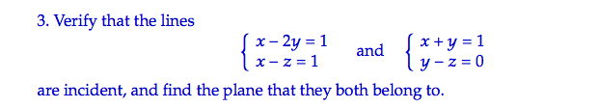
解3：

- Eigenvectors Eigenvalues：
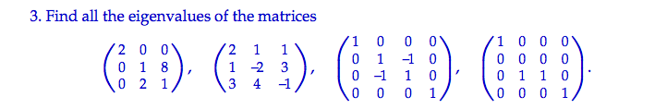
解3：

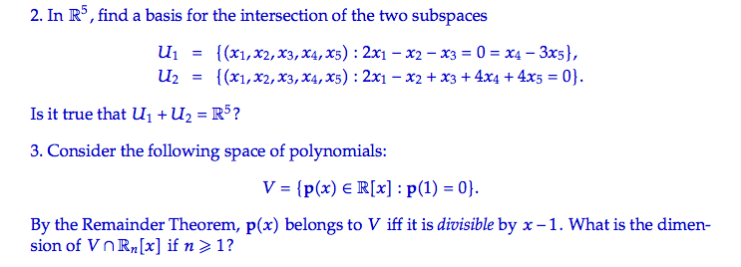
- Operations on Subspaces：
解2：

解3：

